**СТАНОВЛЕНИЕ ПСИХОЛОГИИ ТРУДА**

...Существует много психологии, но не существует единой психологии.

*Л. С. Выготский*

...Изучая историю, можно сделать только один вывод — тот, что люди, изучая историю, не делают никаких выводов.

*Бернард Шоу*

**История зарубежной психологии труда**

Становление психологии труда датируется 1879 г., когда созданная Вильгельмом Вундтом (1832-1920) первая в мире психологическая лаборатория стала Международным центром экспериментальной психологии. Изучение отдельных психических функций В. Вундтом послужило толчком для разработки аналитического и синтетического методов исследования и предопределило один из двух основных подходов к оценке профессиональной пригодности, использовавшихся в последующем.

Становление психологии труда как самостоятельной научной и прикладной дисциплины во многом было подготовлено рядом законоположений о труде, его безопасности и гигиене, о защите труда детей, о защите трудящихся в случаях увечья, принятых в промышленно развитых странах Европы в конце XIX в.: в Швейцарии — в 1877 г., в Англии — в 1878 г., в Австрии — в 1883-1885 гг., в Швеции — в 1885 г., в Италии — в 1888 г., в Бельгии — в 1889 г., в Германии — в 1891 г., в Норвегии — в 1892 г., во Франции — в 1892 г., в России — в 1903 г.

Введение фабричных законов и судов служило средством государственной регламентации отношений работодателей и трудящихся. Не всегда законы были эффективными, но в обществе постепенно формировалась новая система ценностей, отражающая интересы и государственную поддержку не только предпринимателей, но и рабочих, признание их права на жизнь и охрану здоровья. Организация труда и его субъекты становятся объектом серьезного научного изучения первоначально в масштабах государства, а затем и на уровне отдельных отраслей и организаций.

Становление психологии труда как самостоятельной дисциплины подготовлено непосредственным развитием-и концентрацией промышленного производства. Синдикаты образовывали биржи труда и национальные федерации ремесел. Первая биржа труда была открыта в 1887 г. в Париже, в 1892 г. — Центральная биржа Франции, к концу 1902 г. во Франции функционировали 94 биржи.

Функционируя как самостоятельные организации, биржи получали субсидии от города, располагали казначейством, архивом, библиотекой, бесплатными бюро для поиска работы, профессиональными курсами, ссудными кассами для безработных. Подобная концентрация и организация рабочих, их право продавать свой труд, естественно, порождали социальные требования к их общей и профессиональной подготовке и переподготовке, проблемы подбора, отбора и распределения кадров.

Быстрое расширение масштабов производства требовало научных знаний об управлении, о резервах снижения себестоимости продукции. Классиком научного управления стал американский инженер Фредерик Уинслоу Тейлор.

*Тейлор Фредерик Уинслоу* (1856-1915) — американский инженер, основоположник «классической школы» управления (научной организации труда) — системы организации труда, основанной на специализации и рационализации трудовых операций, профессиональном отборе, оплате по результатам, способствующей интенсификации труда, росте эффективности производства, более высоких заработках всех категорий работников.

Принципы научного управления по Ф. У. Тейлору таковы:

1. Изучение и научно обоснованное нормирование труда должны заменить эмпирическую практику установления норм выработки, опираясь на опыт рабочих.

2. Необходим отбор «первоклассных работников» (наиболее подходящих по физическим и личностным данным к требованиям профессии), их инструктаж и подготовка.

3. Необходимы четкое и ответственное распределение обязанностей между администрацией и рабочими, контроль показателей труда в целях получения запланированной продукции.

4. Необходимо тесное сотрудничество между администрацией и рабочими. Противостояние и забастовки только ухудшают финансовое положение предприятия и рабочих.

Одна из первых попыток систематизации знаний о человеке и труде для практики управления производством постулировала следующую технологию изучения трудовых движении:

♦ отобрать 10-15 лучших рабочих, особенно искусных в выполнении работы, подвергаемой анализу;

♦ подвергнуть точному исследованию весь ряд элементарных операций каждого отдельного рабочего, а также те инструменты, которые он использует;

♦ зарегистрировав с секундомером продолжительность каждой отдельной операции, отобрать наиболее быстрый способ каждого отдельного элемента работы;

♦ устранить все неправильные, медленные, излишние движения;

♦ соединить все наилучшие и наиболее быстрые движения вместе с наилучшими типами инструментов.

Идеи Ф. У. Тейлора встретили критику и неприятие как в научной среде, так и в среде рабочих, однако их реализация была довольно убедительной. Только в США к 1912 г. по системе Тейлора работало более 50 000 человек. Их заработок сравнительно с рабочими других предприятий повысился на 30-100%. Количество производимой продукции на одного работника и на машину возросло в два раза. Не было стачек, финансовое положение компаний значительно улучшилось.

Принципы научного управления производством Ф. У. Тейлора послужили мощным импульсом к развитию наук о труде и человеке как субъекте труда: индустриальной (промышленной) психотехники, психологии труда, эргономики (эргологии, эргометрики — рис. 2.1).

Дальнейшее направленное изучение паттернов рабочих движений с использованием киносъемки в 1920-х гг. провели супруги Фрэнк и Лилиан Джилбрет. Авторитетным теоретиком и практиком организации массового производства в начале XX в. выступил Генри Форд (1863-1947), успешно реализовавший идеи Тейлора о возможности рационализации даже простых форм труда и его условий, рабочих мест и инструмента. Один из зачинателей конвейерной системы производства, Г. Форд, в своих концепциях и практических действиях пошел дальше масштабов одного предприятия — к организации системы взаимодействия предприятий, банка рабочих вакансий требуемых профессий, профессиональной подготовки и условий жизнедеятельности рабочих.

Анри Файоль во Франции, Линдалл Урвик в Англии развивали теорию управления организацией, выступая одновременно в роли успешных практиков, консультантов, теоретиков.

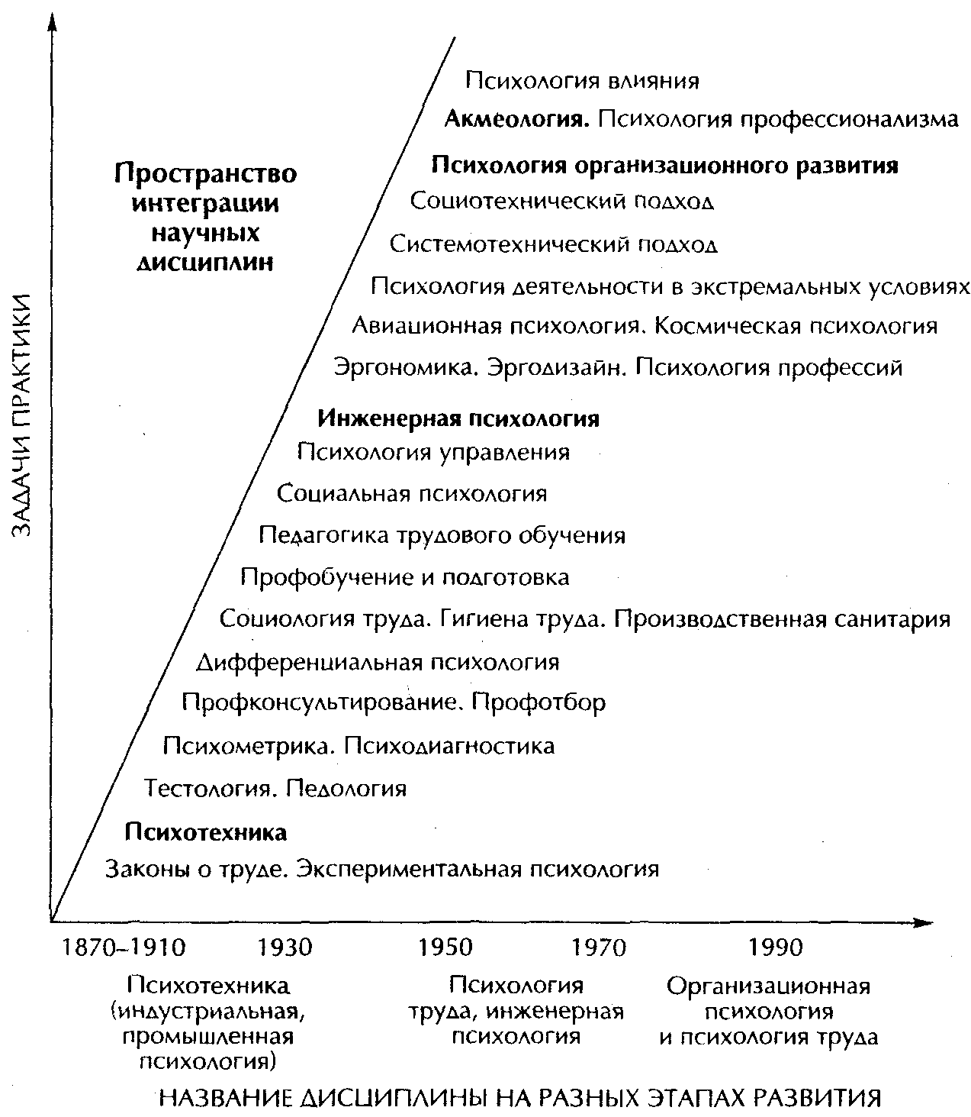

**Рис.** 2.1.

Запросы социальной практики, хронологические и функциональные связи психологии труда с основными направлениями психологии и смежными дисциплинами

Упрощенное понимание личности и мотивации человека к труду в *классической школе управления* приводит к становлению *школы человеческих отношений.* В 1927-1933 гг. в ходе исследований на заводе Хоторна компании «Вестерн электрик» Э. Мэйо и Ф. Ротлисбергер выделили важную роль социально-психологических факторов в деятельности рабочих. Новые идеи управления персоналом (организация межличностных отношений между рабочими, рабочими и администрацией, распределения функций управления, факторов мотивации) получают дальнейшее развитие в работах М. Фоллет, Д. Мак-Грегора, А. Маслоу, Ф. Герцбергера и других ученых.

Но некоторая неудовлетворенность делового мира во многом декларативными гуманистическими принципами и позицией представителей «школы человеческих отношений», еще не получившими системно обоснованных и убедительных для промышленников аргументов, приводит к становлению в 1950-х гг. «эмпирической школы». Ее классики — П. Дракер, Р. Девис, Э. Дейл — предложили систематизировать опыт лучших управленцев, объединить лучшее из классической теории и «школы человеческих отношений» и на основе этой интеграции обучать менеджеров. Нередко совмещая роли ученого, консультанта, руководителя, они внесли заметный вклад в теорию и практику управления.

В 1950-1960-е гг. под влиянием идей теории систем и методов структурно-функционального анализа формируется и другое направление — *школа социальных систем.* Ее крупнейшие представители — Ч. Бернар, Г. Саймон, Ф. Селзник и др. — рассматривают организацию как систему с такими компонентами, как «индивид», «формальная структура», «неформальная структура», «статусы», «роли», «физическое и социальное окружение». Организация рассматривается ими как сотрудничающая коалиция, жизнеспособная в той степени, в какой она обеспечивает удовлетворение от процесса труда ее субъектов, необходимое для продолжения их вклада в производственный процесс. Дальнейшее развитие и системное оформление идей школы «человеческих отношений», обстоятельное изучение мотивации работников содействуют становлению *организационной психологии*.

В 1960-1970-е гг. оформляется преобладающий в настоящее время «ситуационный подход». Его лидеры — Р. Моккер, Дж. Вудсворд, Д. Ломбард и др. — развили идеи ситуационных, вероятностных факторов управления. Они утверждали: нет единственно правильного способа управления организацией и производственными процессами; лучший способ тот, который применяется быстро и своевременно; накопленные в науке управления знания относительны; изучение конкретных ситуаций и организаций позволяет выделять их типы п определять границы приложения научных знаний; совокупность внешних и внутренних обстоятельств определяет тип группового поведения; стиль руководства должен изменяться сообразно обстоятельствам.

Первоначальные идеи, принципы и теории управления 1920-х гг. оформляются и обособляются в самостоятельное научное направление, взаимно обогащаясь, с тем чтобы в 1950-е гг. вновь встретиться с психологией труда; последняя начинает именоваться *организационной психологией и психологией труда* (см. рис. 2.1).

Та строгость экспериментального исследования, которая в психологии изначально была присуща, пожалуй, лишь бихевиоризму, к середине XX в. входит в научную культуру психологии труда.

Количественные методы изучения профессиональной деятельности к 50-м гг. объединяются в отдельное направление — *исследование операций.* Интегрируясь в последующем с экспериментальными методами изучения когнитивных процессов (восприятие, переработка информации, принятие решений) человека-оператора в социотехнических системах, т. е. в системах «человек-машина», они оформляются в *инженерную психологию* (находящую активное применение прежде всего на предприятиях оборонного значения, военных объектах, в крупных государственных организациях и объектах — АЭС, ГЭС, ТЭЦ и т. п.).

Психология труда — первоначально *индустриальная (промышленная, профессиональная) психология,* или *психотехника,* — продолжает активно развиваться и в плане изучения деятельности непосредственных исполнителей — рабочих. Термин *психотехника* в 1900 г. предложил Вильям Штерн (1871-1938) для обозначения прикладной психологии, *«берущейся за решение задач общественной жизни, обращенных в будущее».*

В 1912-1914 гг. Гуго Мюнстерберг (1863-1916) наметил *общие принципы психотехники* и предложил первую программу хозяйственной психотехники, включающую три раздела.

1. Задачи, для успешного решения которых являются значимыми психические особенности человека (вопросы, предшествующие непосредственному производству: психологическое консультирование при выборе работы в интересах клиента и профессиональный отбор в интересах работодателя).

2. Экономические задачи, связанные с особенностями психической деятельности работников и с продуктивностью труда (рационализация трудовых движений, рабочего инструмента, снижение производственного утомления, преодоление монотонности, профилактика травматизма и аварий, рационализация профессиональной подготовки).

3. Экономические задачи, связанные с направленным воздействием на личность (проблемы продажи товаров и услуг в сфере торговли, рекламы и психологического воздействия на клиентов и покупателей, воздействия на персонал организаций).

В 1908 г. в Бостоне Ф. Парсон открывает первое бюро консультации молодежи по выбору профессии. В 1923 г. в США оформляется Национальная ассоциация профессионального консультирования. Это движение развивается и в других странах. Например, в Германии в начале 1920-х гг. функционировали более 500 бюро профконсультирования населения. В начале XX в. в США и в европейских странах появляются институты индустриальной психологии, научные ассоциации, налаживается выпуск научных журналов, в университетах появляются кафедры психологии и присуждаются звания в области психологии.

Во Франции в 1896 г. А. Бине и В. Анри разработали методы оценки умственных способностей для выделения умственно отсталых людей («коэффициент интеллекта» — *IQ),* одна из целей которых — обеспечение классно-урочной формы общего начального обучения населения как первого этапа профессиональной подготовки кадров для развивающейся промышленности.

Социальные катаклизмы (Первая и Вторая мировые войны, экономические депрессии) не только не прервали поступательного развития психологии труда, но, напротив, сыграли роль предпосылок и катализаторов развития дисциплины. В США индустриальная психология получила широкое распространение, в частности благодаря успешному опыту комплектования подразделений американской армии в период Первой мировой войны (через обследование с применением тестов на интеллект прошли около 1,7 млн человек). Еще более масштабный опыт и авторитет психологи обрели, участвуя в комплектовании армии в период Второй мировой войны (протестировано более 5 млн человек).

**Место психологии в системе наук о человеке как субъекте деятельности**

История становления научной дисциплины прямо и косвенно отражается в процессах ее взаимодействия с другими дисциплинами, в процессах ее дифференциации — выделении и становлении как самостоятельных ее отдельных ветвей, подходов, направлений.

Активное взаимодействие *психологии труда* с другими научными дисциплинами — не исключение из правил, а, скорее, наиболее концентрированное их выражение. Такие же отношения взаимодействия присущи в целом и психологии как науке.

Сравнительно поздно выделившаяся в самостоятельную дисциплину психология, естественно, активно интегрирует знания о человеке всех ранее сформировавшихся научных дисциплин, связь с которыми обретает уже гносеологический статус. Так, Б. М. Кедров и Ж. Пиаже в своих классификациях помещают психологию в центр «треугольника наук» (гуманитарных, точных, естественных). Б. Г. Ананьев, М. Бунге, Б. Ф. Ломов в своих систематизациях обстоятельно анализируют статус и системообразующую функцию психологии в системе наук.

По мнению Б. Ф. Ломова, сама дифференциация психологии определяется ее органичной связью с другими науками:

1) общественными (через социальную психологию и связанные с ней отрасли);

2) естественными (через психофизику, сравнительную психологию и психофизиологию);

3) медицинскими (через патопсихологию, медицинскую психологию, нейропсихологию и психофармакологию);

4) педагогическими (через психологию развития, педагогическую психологию, специальную психологию);

5) техническими (через инженерную психологию). В целом психология тесно связана с философией и математикой.

Сложные взаимосвязи психологии труда с другими ветвями психологии, во многом обусловленные запросами социальной практики, можно представить в виде хронологической схемы, отражающей изменения и обогащение содержания самой дисциплины.

В начале XX в. Ф. Тейлор, Г. Мюнстерберг, Ф. Парсонс, В. Штерн и другие заложили основы широкого применения экспериментальных методов оценки профессионально важных качеств рабочих — гестологии. Эти идеи распространились и на начальную школу как первую ступень подготовки кадров *(педология).* Научное изучение проблемы устойчивых качеств человека стимулировало развитие таких дисциплин, как *психометрика, психодиагностика, дифференциальная психология* (а в дальнейшем — *дифференциальной психофизиологии, психогенетики).*

Осознание необходимости комплексного подхода в 1920-1930-е гг. привело к становлению социологии труда, гигиены труда, производственной санитарии, чему в немалой степени способствовал вклад российских ученых, многие из которых имели медицинское образование (В. М. Бехтерев, Н. А. Бернштейн, А. А. Богданов и др.). Накопленный позитивный опыт в профобучении и подготовке кадров способствует становлению педагогики трудового обучения.

Кризисы управления, экономические депрессии 1930-х гг. привлекли внимание к социально-психологическим факторам производства и управления людьми и стимулировали развитие социологии и психологии управления. Вторая мировая война вскрыла множество новых проблем управления человеком техникой в экстремальных условиях. Прежде всего они касались подготовки кадров для авиации, связи, флота. Совокупность научно-практических задач привела к становлению *инженерной психологии,* которая в последующем нашла активное применение и в других важных областях (энергетика, точное приборостроение, оборонная промышленность и др.). Следствием развития данной дисциплины и постановки комплексных специфических задач в 1950-1970-х гг. было выделение из нее авиационной и космической психологии.

Научно-техническая революция 1960-х гг., быстрая смена и обновление технологий и оборудования в промышленности и на транспорте сделали остро актуальными решение проблемы адаптации человека к технике, к функциональным особенностям новых рабочих мест, к самой необходимости неоднократно в продолжении профессиональной карьеры проходить переподготовку, к изменениям содержания профессиональной деятельности работника, структуры рабочих бригад и т. п. Все это способствовало развитию системотехнического подхода, психологии организационного развития и теории управления.

Решение конструкторских задач в системе «человек-техника» выявило в 1960-1980-х гг. повсеместное неэффективное использование человеческих ресурсов, а порой и «конфликт» человека и техники (не ожидаемые разработчиками явления монотонии, депрессии, аварийности, травматизма, брака). Остро встала проблема гуманизации труда, гибкого управления всем спектром социально-экономических, социально-психологических и психогигиенических условий труда, что приводит к его переосмыслению и развитию *организационной психологии,* эргономики, эргодизайна.

Повышение роли и активности человека в производстве, равно как и ответственности и масштаба последствий за принимаемые решения, в последние десятилетия XX в. потребовало нового понимания самого человека — уже не только как субъекта труда, но и как активного субъекта своей жизни. Профессиональная деятельность уже не могла рассматриваться узко — как исключительно производственная активность. Жизнь потребовала пересмотра многих устоявшихся парадигм социальных наук, образования, управления, подготовки персонала, карьеры людей. Воплощением нового подхода к деятельному субъекту труда являются *акмеология, психология профессионализма* и другие, еще формирующиеся научные дисциплины.

**Тенденции развития общества, общественного производства и представлений о субъекте труда**

С развитием производства и общества изменяются и представления предпринимателей и ученых о человеке-деятеле в трудовых процессах, в частности, и социальном управлении активностью человека в целом. Социальные стереотипы менеджмента, характерные для разных стадий развития общества, одним из первых выделил Д. Мак-Грегор (теории *«X»* и «К») и позже — У. Оучи (теория «Z»). Теории «X», «У» и «Z» отражают историю взаимоотношений людей в процессе производства: от жесткого принуждения к труду и контролю за процессами работы исполнителей к пониманию человеческого потенциала как важнейшего производственного ресурса.

В доктрине «X» человек рассматривается как винтик, который легко можно заменить другим; средний человек избегает ответственности и инициативы, ленив, ненавидит работу, предпочитает безопасность, способен к выполнению строго определенной профессиональной роли, нуждается в постоянном контроле; необходимо минимизировать его социальные контакты и конфликты, снижающие производительность труда и повышающие издержки производства.

Согласно доктрине «Y», работник — человек, которого надо хорошо мотивировать и создавать ему оптимальные условия для эффективной работы; труд воспринимается им как естественный процесс и потребность, приобщение человека к общим ценностям организации способствует достижению максимального экономического эффекта; его ответственность и обязательства зависят от свободы в принятии решений по работе, от вознаграждения за труд; наиболее значимые вознаграждения связаны с удовлетворением потребностей человека в самовыражении и самоактуализации.

По «Z»-концепции человеческий потенциал понимается как важнейший фактор производства, поэтому задача кадровых служб — способствовать и максимально использовать активность, инициативу и предпринимательскую активность людей, создавая для этого соответствующие условия: создавать и поддерживать моральные стимулы труда; проявлять интерес к человеку как к личности, а не только как к работнику; уделять внимание его неформальным отношениям и взаимодействиям.

Большую роль в смене доктрины «X» на «У» и «Z» в кадровом менеджменте сыграли гуманистическая психология и школа «человеческих отношений», а также в последующем — ситуационный подход в управлении организацией и изучение управленческой практики Японии.

Становление системного подхода в науке и в практике вызвало революционные изменения в понимании самого управления организацией труда людей, в частности, обусловило возникновение принципиально новой технологии кадрового менеджмента — *управление человеческими ресурсами.* Эта технология была введена в концепцию стратегического менеджмента, а функция управления персоналом стала компетенций высших руководителей организаций.

В становлении кадрового менеджмента Дж. Ньюман и Б. Мейсон выделяют три исторические модели.

1. Менеджер по персоналу как *попечитель своих работников,* заботящийся о гигиене труда и психологическом климате в коллективе, имеющий подготовку в области промышленной социологии и психологии. Эту модель определяла доктрина человеческих отношений. Но должностной статус менеджера по персоналу в этой модели еще довольно низкий — помощник линейных руководителей в проведении эффективной политики корпорации в отношении наемных работников.

2. Менеджер по персоналу как *спеииалист по трудовым договорам (контрактами),* осуществляющий административный контроль за соблюдением работниками условий договора, регулирующий трудовые отношения в переговорах с профсоюзом, учитывающий служебные перемещения и т. п. Выполнение этих функций предполагает юридическую подготовку менеджера и его высокий статус в организации.

3. Менеджер как *архитектор кадрового потенциала организации,* играющий ведущую роль в разработке и реализации долговременной стратегии корпорации, входящий в состав высшего руководства и обеспечивающий адекватную организационную и профессиональную структуру кадрового потенциала.

Архитектурная модель начинает доминировать в практике кадрового менеджмента с 1980-х гг. Принципиальные отличия управления человеческими ресурсами от моделей управления персоналом заключаются в следующем:

1) управление персоналом ориентировано на нужды персонала и существующий кадровый корпус организации; управление человеческими ресурсами, — на потребности самой организации, на анализ имеющихся и проектируемых рабочих мест;

2) стратегическое измерение управления ресурсами делает кадровую политику более активной;

3) все звенья работы с персоналом (в том числе руководители структурных подразделений) интегрируются в систему кадрового менеджмента;

4) происходит большая ориентация на индивидуальную работу с персоналом, с доминирующих коллективных ценностей на индивидуальные;

5) традиционная политика экономии на издержках, связанных с воспроизводством рабочей силы, заменяется политикой долговременных инвестиций в человеческий капитал, в обеспечение их инвестиций, в профессиональный рост работников организации и улучшение условий труда;

6) управление персоналом сосредоточено на рядовых работниках, управление человеческими ресурсами более ориентировано на управленческий штат (компетентность менеджеров — ключевой компонент кадрового потенциала организации);

7) управление человеческими ресурсами предполагает сильную и адаптивную корпоративную культуру, стимулирующую атмосферу взаимной ответственности работника и работодателя, исполнителя и руководителя, поддержке инициативы на всех уровнях организации, открытого обсуждения ее проблем.

Очевидно, что те или иные декларации могут лишь отражать определенные политические, экономические, культурные тенденции в понимании деятельности людей в организации. Здесь необходима также совокупность обстоятельств, обеспечивающих функционирование идей как социальных технологий. Технология управления человеческими ресурсами дает синергетический эффект лишь при условиях:

♦ хорошо развитой системы адаптации организации к внешнему и внутреннему рынку труда (стимулирование профессионального роста и ротации кадров, подготовки и переподготовки, индивидуального планирования карьеры);

♦ оплаты труда, всесторонне учитывающей персональный вклад работника и его профессиональную компетентность;

♦ поддержки высокого уровня участия отдельных работников и рабочих групп в разработке и принятии управленческих решений, касающихся их повседневной работы;

♦ практики делегирования полномочий подчиненным;

♦ развитой системы организационной коммуникации, обеспечивающей двух- и многосторонние вертикальные, горизонтальные и диагональные связи внутри организации.

Еще раз отметим, что исторически менялось не только представление об отдельном индивиде как о субъекте труда, но и представления о содержании кадровой политики в целом, и о самой организации по ряду ее «векторов»: от автономного самообеспечения — к безграничному партнерству с отдельными людьми и организациями — внутри и вне данного предприятия, фирмы; от иерархических и централизованных структур — к пластичным децентрализованным; от патриархальных моделей управления — к делегированию полномочий все большему числу работников; от ориентации на большие объемы и низкую себестоимость продукции — к ориентации на качество, быстроту и новации; от безошибочной работы субъекта к ее измеряемому оптимизированию и гибким процессам; от закрытой организации к отрытой системе отношений с обществом; от ограниченных трудовых функций субъекта труда — к развитию потенциала человека как личности, как индивидуальности.